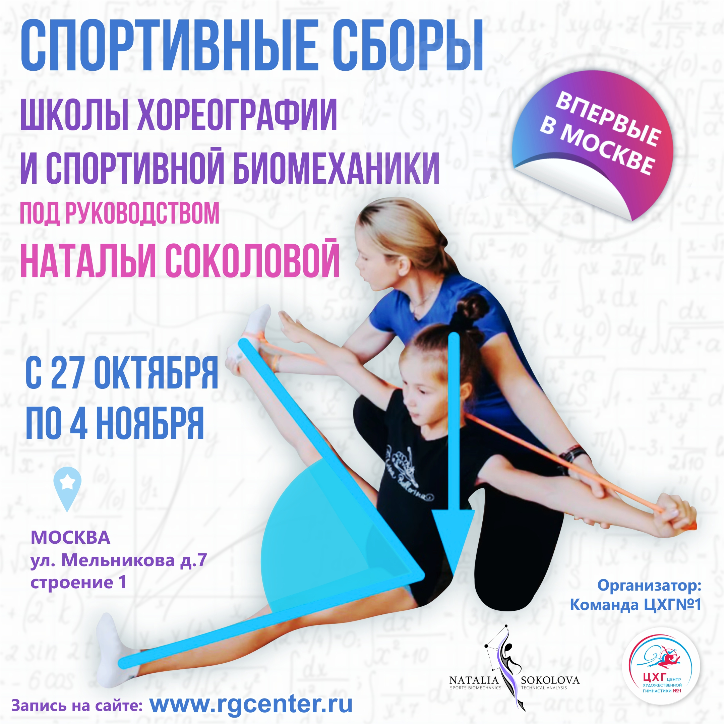

ПОЛОЖЕНИЕ

о проведении спортивных сборов по художественной гимнастике

хореографии и спортивной биомеханики

- ЦЕЛИ И ЗАДАЧИ

- Обмен опытом, повышение уровня спортивного мастерства;
- Развитие общей и специальной физической подготовки;
- Обучение, формирование и совершенствование навыков работы с предметами художественной гимнастики.

- МЕСТО И ВРЕМЯ ПРОВЕДЕНИЯ

Дата: 27 октября по 4 ноября 2018 года

27 октября - первый тренировочный день
31 октября – полдня выходной
4 ноября - заключительный тренировочный день.

Место проведения: Москва, ул. Мельникова д. 7 стр. 1 Дом ЦХГ№1.

- РАСПИСАНИЕ СПОРТИВНЫХ СБОРОВ

Расписание тренировочного процесса для гимнасток
2011 г.р. и старше
09:00 - 12:00 | первая тренировка
12:00 - 13:30 | обед и свободное время на территории спортивного зала
13:30 -16:30 | вторая тренировка

Расписание тренировочного процесса для гимнасток
2013 г.р.
09:00 - 12:00 | тренировка

Расписание тренировочного процесса для гимнасток
2012 г.р.
13:30 - 16:30 | тренировка

- УЧАСТНИКИ СПОРТИВНЫХ СБОРОВ

Гимнастки 2013 и старше допускаются к сборам:
1) по предварительной регистрации и оплате;
- при наличии двух экземпляров заполненного Договора на оказание услуг по проведению групповых занятий по физической культуре и спорту в области ХГ, хореографии и спортивной биомеханики (данный Договор можно получить на сайте http://rgcenter.ru в разделе «Документы»
3) при наличии копии свидетельства о рождении;
4) при наличии копии медицинской страховки от несчастного случая, с указанием вида спорта «художественная гимнастика»;
5) при наличии оригинала медицинской справки, заверяющей в том, что ребенок допущен к физическим нагрузкам;
-при наличии спортивной формы и предметов для художественной гимнастики
2012-2013 г.р. скакалка, обруч, мяч, 3 теннисных мяча, резина.
2011-2010 г.р. скакалка, обруч, мяч, булавы, 3 теннисных мяча, резина.
2009 и старше скакалка, обруч, мяч, булавы, лента 3 теннисных мяча, резина.

- СТОИМОСТЬ СПОРТИВНЫХ СБОРОВ

Стоимость спортивных сборов для гимнасток 2013-2012 г.р. | Стоимость спортивных сборов для гимнасток 2011 и старше
20.000 рублей | 25.000 рублей
- Стоимость сбора не меняется от количества дней проведенных на спортивном сборе.

Стоимость сборов необходимо оплатить до 10 октября 2018.

- ЗАЯВКА НА УЧАСТИЕ

Прием заявок осуществляется на сайте ЦХГ№1 http://rgcenter.ru и начнется 22 сентября в 12:00. Если Ваша заявка одобрена, в ответном письме мы пришлем Вам квитанцию на оплату.

Количество мест ограничено!

- ДОПОЛНИТЕЛЬНАЯ ИНФОРМАЦИЯ

- Между тренировками для гимнасток будет организован «Обед» Ориентировочная стоимость обеда 350 рублей
(оплачивается в первый день сборов на все дни)

- Запись на индивидуальные тренировки и постановки упражнения производится и оплачивается на месте.

- КОНТАКТНАЯ ИНФОРМАЦИЯ

Электронная почта:
info@rgcenter.ru
89266681098 Азиза Раупова

Часто задаваемые вопросы по сборам:
1) Нужно ли родителям находиться с ребенком в течение всего тренировочного дня?
Нет, Вы приводите ребенка к первой тренировке и забираете его после второй.
В перерыве у детей обед и свободное время, под присмотром ответственных тренеров каждой группы. Родителю быть с ребенком в это время не обязательно.
2) Как организуется питание на сборах?
Ориентировочная стоимость комплексного обеда (первое блюдо, второе блюдо, салат и напиток) 350 рублей. Данный обед организовывается на базе Дома культуры, в котором расположен Дом ЦХГ№1. Питание оплачивается на все дни сборов, за исключением 31 октября, так как в этот день планируется только одна тренировка. Если Вы не планируете заказывать комплексный обед, то ребенок может приносить свое питание в контейнере. Родители и сопровождающие в обеденную зону не допускаются. Дети обедают под присмотром ответственных тренеров.
3) Распределение детей по группам.
В первый тренировочный день все дети будут заниматься в своей возрастной группе.
После первого тренировочного дня, по решению тренерского состава, ребенок может перейти в группу сильнее, либо слабее, в зависимости от личного уровня подготовки ребенка.
4) Возможно ли присоединиться к сборам чуть позже?
Да, возможно. Однако, стоимость сборов от количества посещаемых тренировочных дней не меняется.
5) Информирование о сборах.
За 2 недели до начала сборов мы сформируем группу в Вацапе, в которой опубликуем информационное письмо по общим вопросам. Так же, Вам будут предоставлены списки распределения детей по группам.
В данном письме будет информация о времени и месте проведение регистрации и организационного собрания.
6) Присутствие родителей на тренировке.
Родители не допускаются в зал во время тренировок. Родители гимнасток 2011 года и старше передают детей ответственным тренерам группы в холле первого этажа. Родители гимнасток 2012 и 2013 годов рождения предают детей ответственным тренерам группы в холле второго этажа.
Фото и видео съемка тренировочного процесса строго запрещены.

